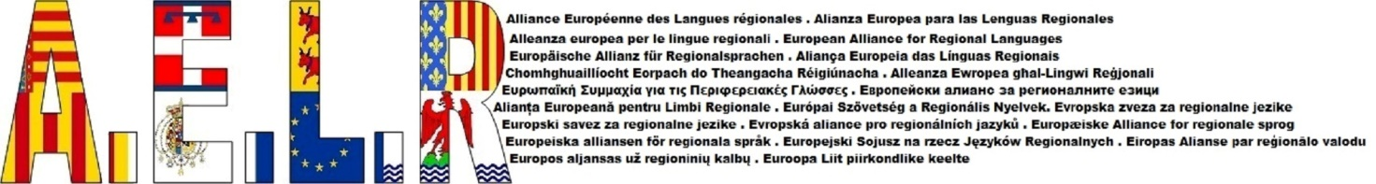

Arles, 29/02/2016

Ogg. Cappella del Tesoro di san Gennaro

Con la presente la Federazione Alliance Européenne des Langues Régionales, attraverso l’ACCADEMIA NAPOLETANA, organismo di studio, promozione e diffusione della cultura e lingua napolitane dell’Associazione NOTRE NAPULE’A VISIONAIRE, formalizza la propria e netta opposizione ad ogni modifica giuridico-patrimoniale relativa alla Cappella del Tesoro di san Gennaro.
Nella specie l’ACCADEMIA NAPOLETANA, supporta, nei limiti degli statuti della predetta Federazione ed Associazione, ogni azione volta a conservare il diritto di Patronato della città di Napoli sulla Cappella del Tesoro di San Gennaro.
Codesta Federazione, per il tramite dell’ACCADEMIA NAPOLETANA, invita pertanto, le autorità laiche ed ecclesiastiche competenti a rispettare la volontà della comunità napoletana come riconosciuta tra l’altro, dalle medesime autorità ecclesiastiche con le Bolle dei Pontefici Paolo V ed Urbano VIII oltreché da formale atto notarile del 1527 e da regolamento del 7 giugno 1894 di approvazione dello Statuto della Deputazione della Real Cappella del Tesoro di San Gennaro.

Dott. Massimiliano Verde
Vice Presidente Alliance Européenne des Langues Régionales
Presidente ACCADEMIA NAPOLETANA

